|  |  |
| --- | --- |
|  | **Министерство науки и высшего образования Российской Федерации**  **Федеральное государственное бюджетное образовательное учреждение**  **высшего образования**  **«Московский государственный технический университет**  **имени Н.Э. Баумана**  **(национальный исследовательский университет)»**  **(МГТУ им. Н.Э. Баумана)** |

ФАКУЛЬТЕТ РАДИОЭЛЕКТРОНИКИ И ЛАЗЕРНОЙ ТЕХНИКИ

КАФЕДРА ТЕХНОЛОГИИ ПРИБОРОСТРОЕНЯ (РЛ-6)

НАПРАВЛЕНИЕ ПОДГОТОВКИ **11.05.01 Радиоэлектронные системы и комплексы**

**ОТЧЕТ**

***ПО НАУЧНО-ИССЛЕДОВАТЕЛЬСКОЙ РАБОТЕ***

***НА ТЕМУ:***

**Визуализация Z-преобразования, преобразования Лапласа, передаточных функций цифровых и аналоговых фильтров**

Студент Омаров Д.В. (РЛ6-71) **____________ ________________**

(Группа) (Подпись, дата) (И.О.Фамилия)

Руководитель Дмитриев Д.Д. **_____________ _______________**

(Подпись, дата) (И.О.Фамилия)

*2021 г.*

**Министерство науки и высшего образования Российской Федерации**

**Федеральное государственное бюджетное образовательное учреждение**

**высшего образования**

**«Московский государственный технический университет имени Н.Э. Баумана**

**(национальный исследовательский университет)»**

**(МГТУ им. Н.Э. Баумана)**

УТВЕРЖДАЮ

Заведующий кафедрой РЛ6

______________ Шашурин В.Д.

« _____ » ____________ 2021 г.

**ЗАДАНИЕ**

**на выполнение научно-исследовательской работы**

по теме ___ Визуализация Z-преобразования, преобразования Лапласа, передаточных функций цифровых и аналоговых фильтров___________________________________

_________________________________________________________________________

_________________________________________________________________________

Студент группы ____РЛ6-71___

___________________________Омаров_Денис_Владимироич________________________

(Фамилия, имя, отчество)

Направленность НИР (учебная, исследовательская, практическая, производственная, др.)

____________________________________________________________________________

Источник тематики (кафедра, предприятие, НИР) ___Кафедра_________________________

График выполнения НИР: 25% к ___ нед., 50% к ___ нед., 75% к __ нед., 100% к ___ нед.

***Техническое задание _Разработать математическую модель, которая позволяет с помощью программы реализованной на языке программирования MATLAB, визуализировать Z-преобразование, преобразование Лапласа, передаточные функции цифровых и аналоговых фильтров.__________________________________________________***__________________

***Оформление научно-исследовательской работы:***

Расчетно-пояснительная записка на _____ листах формата А4.

Перечень графического (иллюстративного) материала (чертежи, плакаты, слайды и т.п.)

Дата выдачи задания « ___ » ____________ 20__ г.

**Руководитель НИР**  _________________ ____________________

(Подпись, дата) (И.О.Фамилия)

**Студент _________________ ____________________**

(Подпись, дата) (И.О.Фамилия)

Примечание: Задание оформляется в двух экземплярах: один выдается студенту, второй хранится на кафедре.

# **Оглавление**

Оглавление 3

ВВЕДЕНИЕ 4

Задание 5

Теоретическая часть 6

Основная часть 9

1. RC дифференцирующий фильтр 9

2. RC интегрирующий фильтр 13

3. Цифровой резонатор 17

4. Фильтр Баттерворта 21

5. Режекторный фильтр на основе всепропускающего 25

6. Листинг крипта MATLAB 29

ЗАКЛЮЧЕНИЕ 36

СПИСОК ИСПОЛЬЗОВАННЫХ ИСТОЧНИКОВ 37

# ВВЕДЕНИЕ

Данная работа посвящена трехмерному моделированию z- и s-поверхности, соответственно z-преобразования и преобразования Лапласа, и построению сечений этих плоскостей. Сечения поверхностей, построенные с изменением параметров передаточной функции фильтров, для цифровых фильтров – это r – радиус-вектор, модуль комплексной переменной  z-преобразования, а для аналоговых – это  комплексного переменного  преобразования Лапласа, позволяют оценить характер амплитудно-частотных характеристик фильтров.

Модель позволяет в наглядной визуальной форме представить как поверхности, полученных в результате преобразования, с различным набором нулей и полюсов передаточных функций цифровых фильтров, так и амплитудно-частотных характеристик фильтров.

# Задание

Разработать математическую модель, которая позволяет с помощью программы, реализованной на языке программирования MATLAB, визуализировать Z-преобразование, преобразование Лапласа, передаточные функции цифровых и аналоговых фильтров.

Исследовать все фильтры, представленные в Задании № 1 ЦОС:

* Эквивалентные дифференцирующей и интегрирующей RC‐цепям;
* Цифровой резонатор;
* ЦФ нижних частот с максимально плоской амплитудно‐частотной характеристикой (фильтр Баттерворта);
* Режекторный фильтр на основе всепропускающего.

# Теоретическая часть

Основной характеристикой ЛДС в –области является передаточная функция, являющаяся –изображением импульсной характеристики ЛДС, определяемое –преобразованием:

Основной характеристикой в частотной области является комплексная частотная характеристика, являющаяся Фурье-изображением ИХ ЛДС, получаемое преобразованием Фурье:

В шкале нормированных частот получим:

Как видим, передаточная функция содержит значения КЧХ, а значит для перехода от передаточной функции к КЧХ ограничим :

Таким образом, они совпадают на единичной окружности комплексной –плоскости.

Связь между и –плоскостями определяется следующими выражениями:

Передаточная функция –преобразования комплексна и в виду её преобразования – скручивания пространства –области, представляется в виде поверхности над круговой областью –переменной:

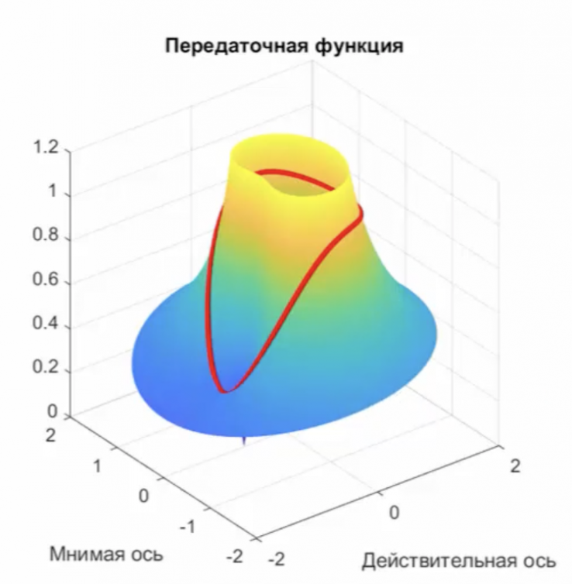

Рисунок – Поверхность передаточной функции –преобразования

Преобразование Лапласа определяется для аналоговых систем как:

Которое в случае дискретной сетки частот преобразуется в дискретное преобразование Лапласа:

Где передаточная функция задаётся уравнением:

Которое при подстановке ИХ выражается в виде:

Также заметим, что при выражение преобразуется в:

Что является ни чем иным, как преобразованием Фурье ИХ, и называется частотной характеристикой, характеризующей АЧХ и ФЧХ

Наглядно представимые через графики:

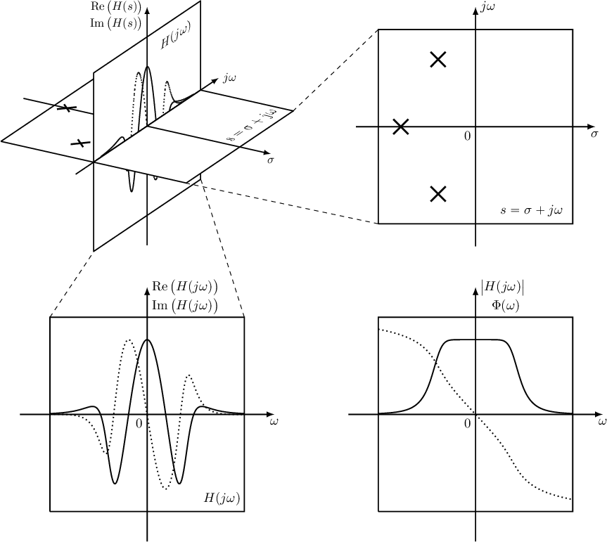

Рисунок – Эпюры передаточной функции и частотных характеристик преобразования Лапласа

# Основная часть

## RC дифференцирующий фильтр

В соответствии с ДЗ1 имеем следующие параметры эквивалентного ЦФ:

Таблица – Параметры ЦФ эквивалентного дифференцирующей RC-цепочке

|  |  |  |  |  |
| --- | --- | --- | --- | --- |
|  |  |  |  |  |
| 1 | -0,5478 | -0,2477 | -0,1120 | -0,0507 |

Такой ЦФ реализован не рекурсивной структурой ЛДС и имеет передаточную функцию, представляемую в виде:

Построим передаточную функцию смоделированного ЦФ с помощью, разработанной программы:

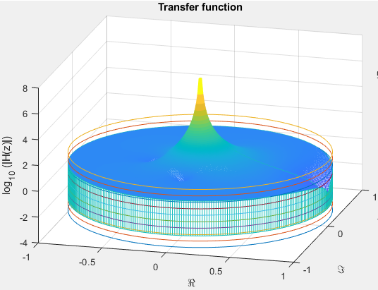

Рисунок – Передаточная функция ЦФ RC-дифференцирующей цепочки

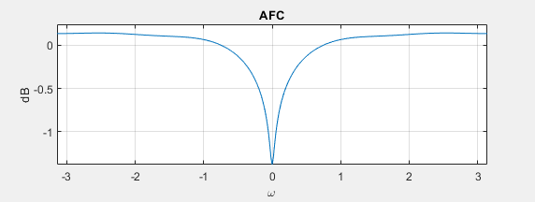

Рисунок – АЧХ ЦФ RC-дифференцирующей цепочки

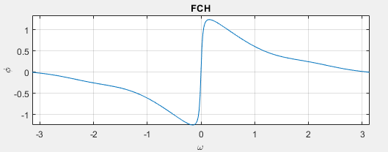

Рисунок – ФЧХ ЦФ RC-дифференцирующей цепочки

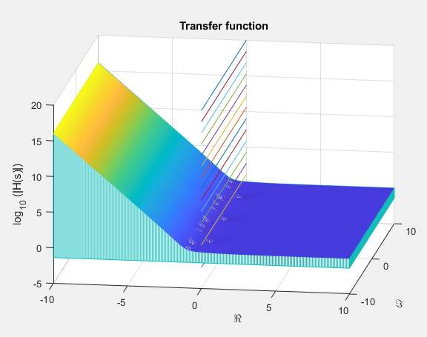

Рисунок – Передаточная функция ЦФ RC-дифференцирующей цепочки в p-области

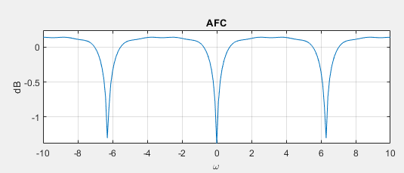

Рисунок – АЧХ ЦФ RC-дифференцирующей цепочки развёрнутая

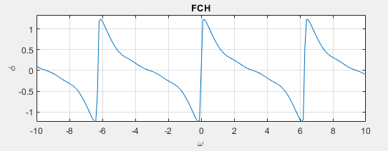

Рисунок – ФЧХ ЦФ RC-дифференцирующей цепочки развёрнутая

Как видно из АЧХ фильтр вносит большое затухание на малых частотах и почти не ослабляет более высокие частоты. Такой фильтр получился достаточно слабым, поскольку полоса задержки занимает до трети области частот, медленно изменяя ослабление. Идеальный фильтр должен иметь скачкообразную АЧХ. Однако, такой фильтр достаточно прост в разработке.

Дифференцирующий фильтр был разработан на основе КИХ-системы, которая достаточно редко применяется для построения ЦФ. Однако, такой фильтр имеет простой вид передаточной функции и по определению устойчив, значит не требует проверки на устойчивость, что упрощает процесс разработки.

## RC интегрирующий фильтр

В соответствии с ДЗ1 имеем следующие параметры эквивалентного ЦФ:

Таблица – Параметры ЦФ эквивалентного интегрирующей RC-цепочке

|  |  |  |  |
| --- | --- | --- | --- |
|  |  |  |  |
|  |  |  |  |

Такой ЦФ реализован рекурсивной структурой ЛДС и имеет передаточную функцию, представляемую в виде:

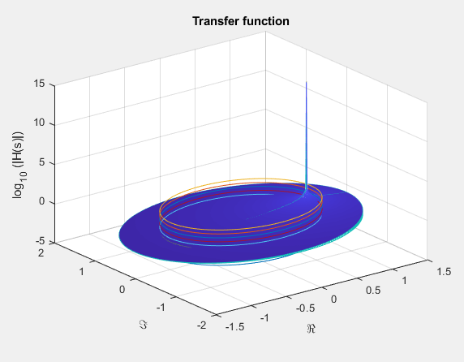

Рисунок – Передаточная функция ЦФ RC-интегрирующей цепочки

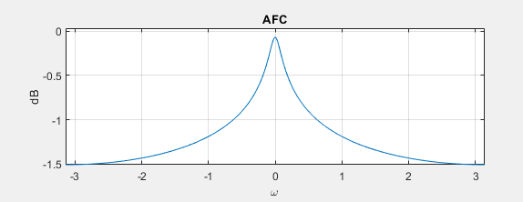

Рисунок – АЧХ ЦФ RC-интегрирующей цепочки

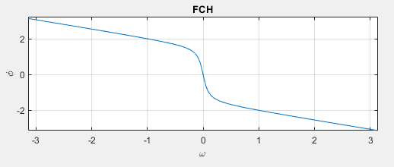

Рисунок – ФЧХ ЦФ RC-интегрирующей цепочки

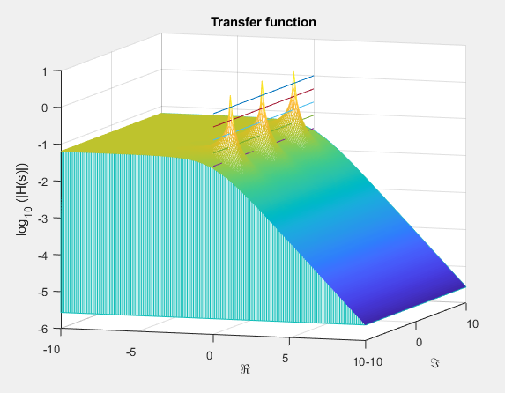

Рисунок – Передаточная функция ЦФ RC-интегрирующей цепочки в p-области

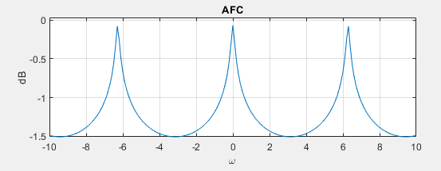

Рисунок – АЧХ ЦФ RC-интегрирующей цепочки развёрнутая

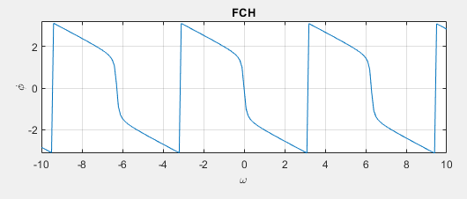

Рисунок – ФЧХ ЦФ RC-интегрирующей цепочки развёрнутая

Как видно из АЧХ фильтр вносит большое затухание на высоких частотах и почти не ослабляет низкие частоты. Данный фильтр получился достаточно слабым, поскольку разница в ослаблении разных областей частот вышла достаточно малой. И хоть характеристика кажется достаточно скачкообразной, на самом деле, ввиду малых значений, она вышла достаточно пологой и слабо изменяется во всей полосе частот.

Интегрирующий фильтр был разработан на основе БИХ-системы. Такие системы широко применяются в построении фильтров, поскольку экономят аппаратные ресурсы, однако требуют проверки на устойчивость и шумят, что вносит определённые трудности в процесс проектирования таких систем.

## Цифровой резонатор

В соответствии с ДЗ1 имеем следующие параметры эквивалентного ЦФ:

Таблица – Коэффициенты цифрового резонатора

|  |  |  |  |
| --- | --- | --- | --- |
|  |  |  |  |
|  |  |  |  |

Такой ЦФ реализован рекурсивной структурой ЛДС и имеет передаточную функцию, представляемую в виде:

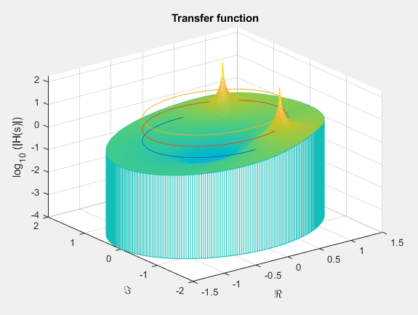

Рисунок – Передаточная функция цифрового резонатора

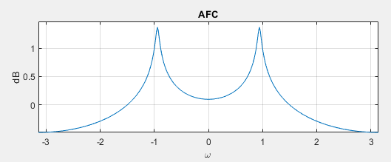

Рисунок –АЧХ цифрового резонатора

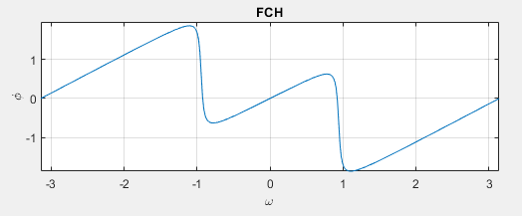

Рисунок – ФЧХ цифрового резонатора

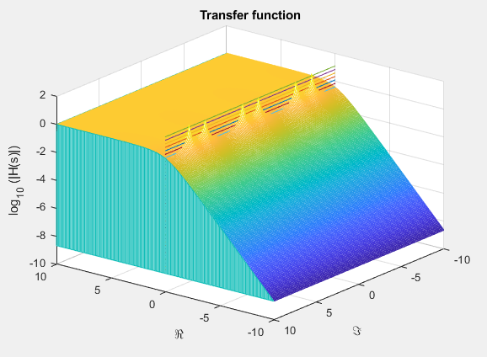

Рисунок – Передаточная функция цифрового резонатора в p-области

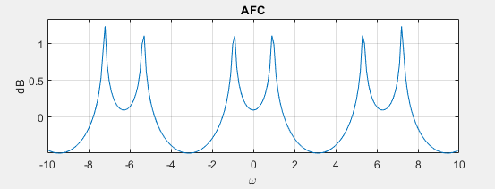

Рисунок – АЧХ цифрового резонатора развёрнутая

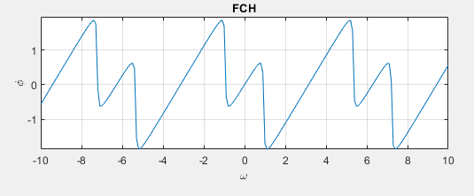

Рисунок – ФЧХ цифрового резонатора развёрнутая

Как видно из АЧХ цифровой резонатор подобно аналоговому пропускает только в узко заданной полосе частот, так называемый избирательный фильтр. Его часто применяют для фильтрации сигналов, когда передача осуществляется на нескольких каналах. Например, в радиоприёмнике используют резонансный фильтр, который пропускает сигнал только с одного канала, чтобы не ловить шум и сигнал от других источников.

## Фильтр Баттерворта

В соответствии с ДЗ1 был получен вид передаточной функции ЦФ

Коэффициенты которого:

Таблица – Коэффициенты цифрового фильтра Баттерворта

|  |  |  |  |  |  |
| --- | --- | --- | --- | --- | --- |
|  |  |  |  |  |  |
|  |  |  | 1 |  |  |

Подставляя, получим конечный вид передаточной функции:

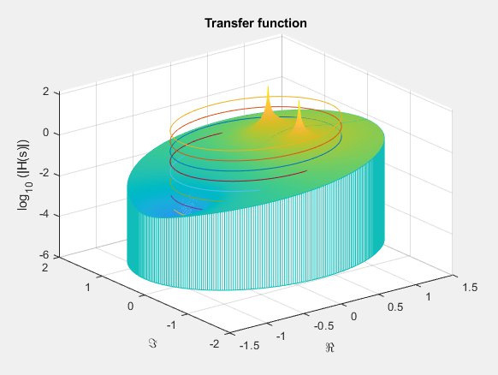

Рисунок – Передаточная функция фильтра Баттерворта

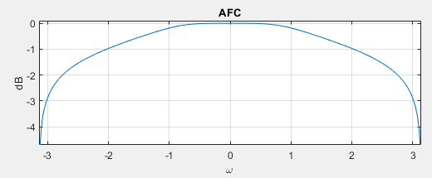

Рисунок – АЧХ фильтра Баттерворта

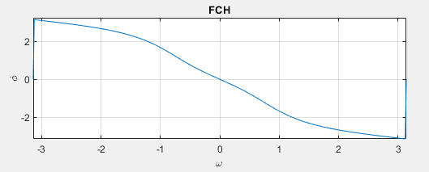

Рисунок – ФЧХ фильтра Баттерворта

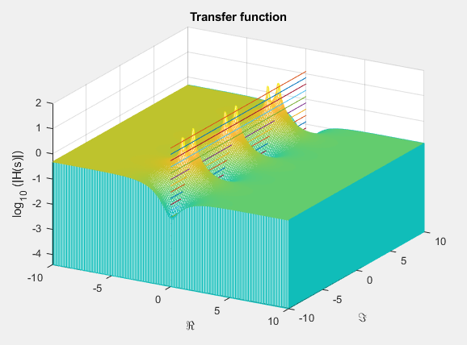

Рисунок – Передаточная функция фильтра Баттерворта в p-области

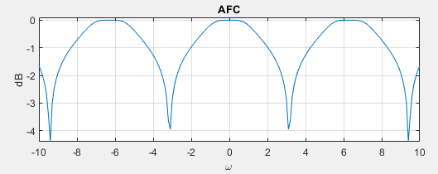

Рисунок – АЧХ фильтра Баттерворта развёрнутая

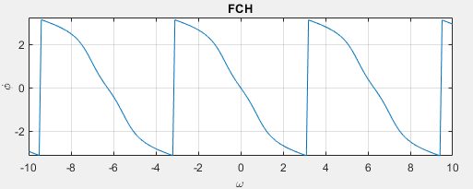

Рисунок – ФЧХ фильтра Баттерворта развёрнутая

Как видно из АЧХ такой фильтр имеет достаточно плоскую характеристику, с медленным нарастанием ослабления. Такой фильтр применяют, когда требования к скачкообразности АЧХ предъявляются не высокие, однако требуется достаточно ровная характеристика в области пропускания. Такой фильтр имеет достаточно плоские и ровные АЧХ и ФЧХ, что значит, что полоса пропускания будет больше заявленной, однако на всей этой полосе сигнал будет ровным и без искажений.

## Режекторный фильтр на основе всепропускающего

Передаточная характеристика всепропускающего фильтра второго порядка:

Передаточная характеристика режекторного фильтра:

Из ДЗ1 коэффициенты равны:

Таблица – Коэффициенты всепропускающего фильтра

|  |  |
| --- | --- |
|  |  |
|  |  |

Тогда передаточная функция в виде:

с коэффициентами

Таблица – Коэффициенты цифрового режекторногофильтра

|  |  |  |  |  |  |
| --- | --- | --- | --- | --- | --- |
|  |  |  |  |  |  |
|  |  |  |  |  |  |

примет вид:

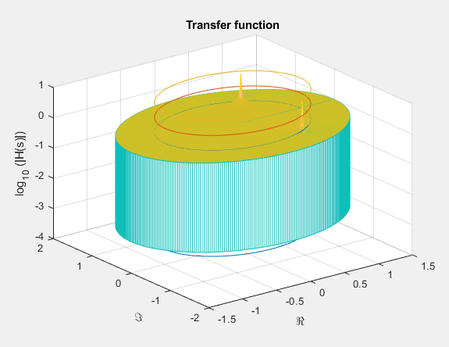

Рисунок – Передаточная функция режекторного фильтра

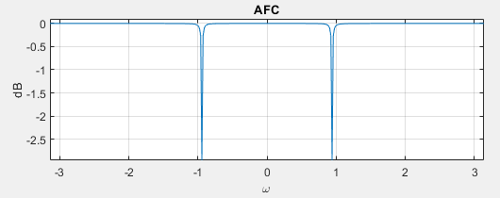

Рисунок – АЧХ режекторного фильтра

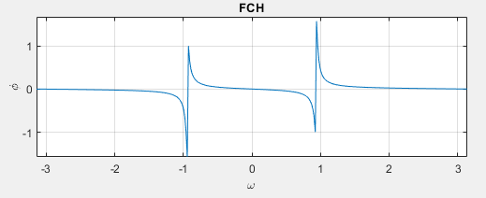

Рисунок – ФЧХ режекторного фильтра

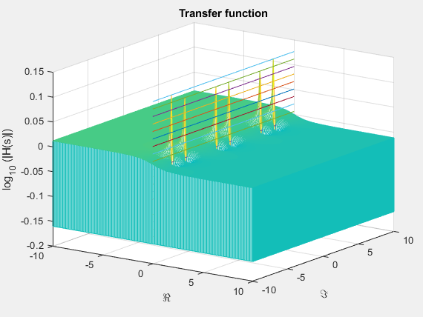

Рисунок – Передаточная функция режекторного фильтра в p-области

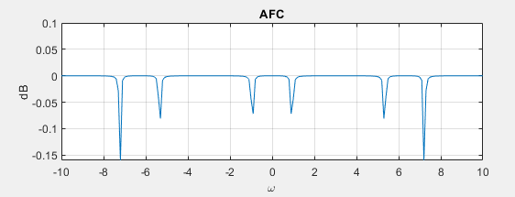

Рисунок – АЧХ режекторного фильтра развёрнутая

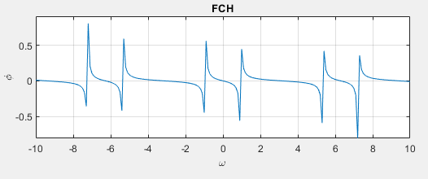

Рисунок – ФЧХ режекторного фильтра развёрнутая

Режекторный фильтр или «фильтр пробка» пропускает все частоты, кроме узкой полосы. Фильтр предназначен для фильтрации сигналов от помех на определенных частотах, например 50 или 60 Гц. Для супергетеродинных приемников он формирует необходимые частотно-амплитудные параметры тракта, создающего промежуточную частоту. Фильтр широко используется в различных производящих измерения приборах, а также системах связи.

Такой фильтр получился очень точным с узкой переходной полосой и очень крутой характеристикой из-за отсутствия привязки к аналоговому фильтру при проектировании и использовании в его структуре всепропускающего фильтра второго порядка.

Полоса заграждения получилась настолько узкой, что при моделировании не хватило разрешающей способности из-за чего на графиках в p-области видны искажения АЧХ.

## Листинг крипта MATLAB

|  |
| --- |
| «main.m» – главный испольнительный скрипт |
| clc;clear;close all;  f=figure('NumberTitle','off','Name','Complex viewer','Position',[150,125,1200,600],...  'MenuBar','none','Resize','off');  ax1 = axes('Units','pixels','Position',[75,200,460,350]); %Создание областей  ax2 = axes('Units','pixels','Position',[625,400,460,150]);  ax3 = axes('Units','pixels','Position',[625,190,460,150]);  t = input(['What kind of conversion do you need? :\n' ...  ' 1) Z-conversion\n 2) Laplas-conversion\n' ...  ' 3) Laplas-conversion with Z-coefficient\n'], 's');  switch t  case '1' %Z-преобразование    t = input('Enter the vector zeros coefficients :\n', 's'); %Опрос параметров  zr = str2num(t);  t = [num2str(zr(1))];  for k = 2:length(zr)  if(zr(k)>=0)  t=strcat(t,'+');  end  t=strcat(t,num2str(zr(k)),'z^',num2str(k-1));  end  disp([t,newline]);    t = input('Enter the vector poles coefficients :\n', 's');  pl = str2num(t);  t = [num2str(pl(1))];  for k = 2:length(pl)  if(pl(k)>=0)  t=strcat(t,'+');  end  t=strcat(t,num2str(pl(k)),'z^',num2str(k-1));  end  disp([t,newline]);    [th,r] = meshgrid((0:1:360)*pi/180,0:0.01:1.5); %Создание передаточной функции  [X,Y] = pol2cart(th,r);  z=X+1i*Y;  Hz = H_z(z,zr,pl);  ax1 = create_surf(X,Y,log10(abs(Hz)),ax1);  drawnow    r_eq = 1.0;  while r_eq>0 %Цикл опроса параметров секущих по умолчанию стоит верное значение  [th,r] = meshgrid((0:1:360)*pi/180,0:0.01:1.5);  [X,Y] = pol2cart(th,r);  ax1 = create_surf(X,Y,log10(abs(Hz)),ax1);  hold on  [th_c, r_c] = meshgrid((0:1:360)*pi/180-pi,(r_eq:0.05:r_eq));  [X,Y]=pol2cart(th_c,r_c);  for k=-3.5:0.5:1 %Создания секущих КЧХ для наглядности  plot3(X,Y,(X*0+k));  end  hold off    AFC = log10(abs(H_z((X+1i*Y),zr,pl))); %Создание частотных характеристик  ax2 = create_plot1(th_c,AFC,ax2);  FCH = angle(H_z((X+1i*Y),zr,pl));  ax3 = create_plot2(th_c,FCH,ax3);  t = input('Enter the radius of FFR:\n', 's'); %Опрос новых параметров  r_eq = str2num(t);  if(~(r_eq > 0))  continue;  end  if(r_eq>1.01)  disp(['Solution r out of range',newline,'r must be 0<r<1',newline]);  continue;  end  end  %%  case '2' %Преобразование-Лапласа  t = input('Enter the vector zeros coefficients :\n', 's'); %Опрос параметров  zr = str2num(t);  t = [num2str(zr(1))];  for k = 2:length(zr)  if(zr(k)>=0)  t=strcat(t,'+');  end  t=strcat(t,num2str(zr(k)),'s^',num2str(k-1));  end  disp([t,newline]);    t = input('Enter the vector poles coefficients :\n', 's');  pl = str2num(t);  t = [num2str(pl(1))];  for k = 2:length(pl)  if(pl(k)>=0)  t=strcat(t,'+');  end  t=strcat(t,num2str(pl(k)),'s^',num2str(k-1));  end  disp([t,newline]);  [X,Y] = meshgrid((-10:0.1:10),(-10:0.1:10)); %Создание передаточной функции  z = X+1j*Y;  Sz = S_z(z,zr,pl);  ax1 = create_surf(X,Y,log10(abs(Sz)),ax1);  drawnow    r_eq = 0;  while (r_eq<10.1 || r_eq>-10.1)  %Цикл опроса параметров секущих по умолчанию стоит верное значение  [X,Y] = meshgrid((-10:0.1:10),(-10:0.1:10));  ax1 = create_surf(X,Y,log10(abs(Sz)),ax1);  hold on  Y = (-10:0.1:10);  X = Y*0+r_eq;  for n=-2:0.25:2%Создания секущих КЧХ для наглядности  Z = Y*0+n;  plot3(X,Y,Z);  end  hold off  AFC = log10(abs(S_z((X+1i*Y),zr,pl))); %Создание частотных характеристик  ax2 = create_plot1(Y,AFC,ax2);  FCH = angle(S_z((X+1i*Y),zr,pl));  ax3 = create_plot2(Y,FCH,ax3);    t = input('Enter the radius of FFR:\n', 's'); %Опрос новых параметров  r_eq = str2num(t);  if(r_eq>10.1 || r_eq<-10.1)  disp(['Solution r out of range',newline,'r must be -10<r<10',newline]);  break  end  end  %%  case '3' %Преобразование-Лапласа через параметры z передаточной функции  t = input('Enter the vector zeros coefficients :\n', 's'); %Опрос параметров  zr = str2num(t);  t = [num2str(zr(1))];  for k = 2:length(zr)  if(zr(k)>=0)  t=strcat(t,'+');  end  t=strcat(t,num2str(zr(k)),'s^',num2str(k-1));  end  disp([t,newline]);    t = input('Enter the vector poles coefficients :\n', 's');  pl = str2num(t);  t = [num2str(pl(1))];  for k = 2:length(pl)  if(pl(k)>=0)  t=strcat(t,'+');  end  t=strcat(t,num2str(pl(k)),'s^',num2str(k-1));  end  disp([t,newline]);  [X,Y] = meshgrid((-10:0.1:10),(-10:0.1:10)); %Создание передаточной функции  z = X+1j*Y;  Ss = S_s(z,zr,pl);  ax1 = create_surf(X,Y,log10(abs(Ss)),ax1);  drawnow    r_eq = 0;  while (r_eq<10.1 || r_eq>-10.1)  %Цикл опроса параметров секущих по умолчанию стоит верное значение  [X,Y] = meshgrid((-10:0.1:10),(-10:0.1:10));  ax1 = create_surf(X,Y,log10(abs(Ss)),ax1);  hold on  Y = (-10:0.1:10);  X = Y*0+r_eq;  temp = linspace(-5,3,15);  for n=temp %Создания секущих КЧХ для наглядности  Z = Y*0+n;  plot3(X,Y,Z);  end  hold off  AFC = log10(abs(S_s((X+1i*Y),zr,pl))); %Создание частотных характеристик  ax2 = create_plot1(Y,AFC,ax2);  FCH = angle(S_s((X+1i*Y),zr,pl));  ax3 = create_plot2(Y,FCH,ax3);    t = input('Enter the radius of FFR:\n', 's'); %Опрос новых параметров  r_eq = str2num(t);  if(r_eq>10.1 || r_eq<-10.1)  disp(['Solution r out of range',newline,'r must be -10<r<10',newline]);  break  end  end  %%  otherwise  end  disp([newline,'END !',newline]); |

|  |
| --- |
| «create_surf.m» – скрипт-функция создания поверхности |
| function [outputAx1] = create_surf(X,Y,Z,ax1)  delete(ax1)  ax1 = axes('Units','pixels','Position',[75,200,460,350]);  meshz(X,Y,Z);  view(3);  zoom on;  pan on;  rotate3d(ax1);  title('Transfer function')  xlabel('\Re')  ylabel('\Im')  zlabel('log_{10} (|H(s)|)')  outputAx1 = ax1;  end |

|  |
| --- |
| «H_z.m» – скрипт-функция расчёта передаточной функции –преобразования |
| function [outputH] = H_z(z,a,b)  H1=a(1).*(z.^(0));  H2=b(1).*(z.^(0));  for n=2:length(a)  H1 = H1 + a(n).*(z.^(-(n-1)));  end  for n=2:length(b)  H2 = H2 + b(n).*(z.^(-(n-1)));  end  H = H1./H2;  outputH = H;  end |

|  |
| --- |
| «create_plot1.m» – скрипт-функция создания графика АЧХ |
| function [outputAx2] = create_plot1(X,Y,ax2)  delete(ax2);  ax2 = axes('Units','pixels','Position',[625,400,460,150]);  p2 = plot(X,Y);  xlim ([min(X),max(X)]);  ylim ([min(Y),max(Y)+0.1]);  title('AFC');  grid on;  xlabel('\omega')  ylabel('dB')  outputAx2 = ax2;  end |

|  |
| --- |
| «S_z.m» – скрипт-функция расчёта передаточной функции преобразования-Лапласа |
| function [outputS] = S_z(z,a,b)  S1=a(1).*(z.^(0));  S2=b(1).*(z.^(0));  for n=2:length(a)  S1 = S1 + a(n).*(z.^(-(n-1)));  end  for n=2:length(b)  S2 = S2 + b(n).*(z.^(-(n-1)));  end  S = S1./S2;  outputS = S;  end |

|  |
| --- |
| «create_plot2.m» – скрипт-функция создания графика ФЧХ |
| function [outputAx3] = create_plot2(X,Y,ax3)  delete(ax3);  ax3 = axes('Units','pixels','Position',[625,190,460,150]);  p3 = plot(X,Y);  xlim ([min(X),max(X)]);%([0,360*pi/180]);  ylim ([min(Y),max(Y)+0.1]);  title('FCH');  grid on;  xlabel('\omega')  ylabel('\phi')  outputAx3 = ax3;  end |

|  |
| --- |
| «S_s.m» – скрипт-функция расчёта передаточной функции преобразования Лапласа через коэффициенты –преобразования |
| function [outputS] = S_s(s,a,b)  S1=a(1).*(exp(-(0).*s));  S2=b(1).*(exp(-(0).*s));  for n=2:length(a)  S1 = S1 + a(n).*(exp(-(n-1).*s));  end  for n=2:length(b)  S2 = S2 + b(n).*(exp(-(n-1).*s));  end  S = S1./S2;  outputS = S;  end |

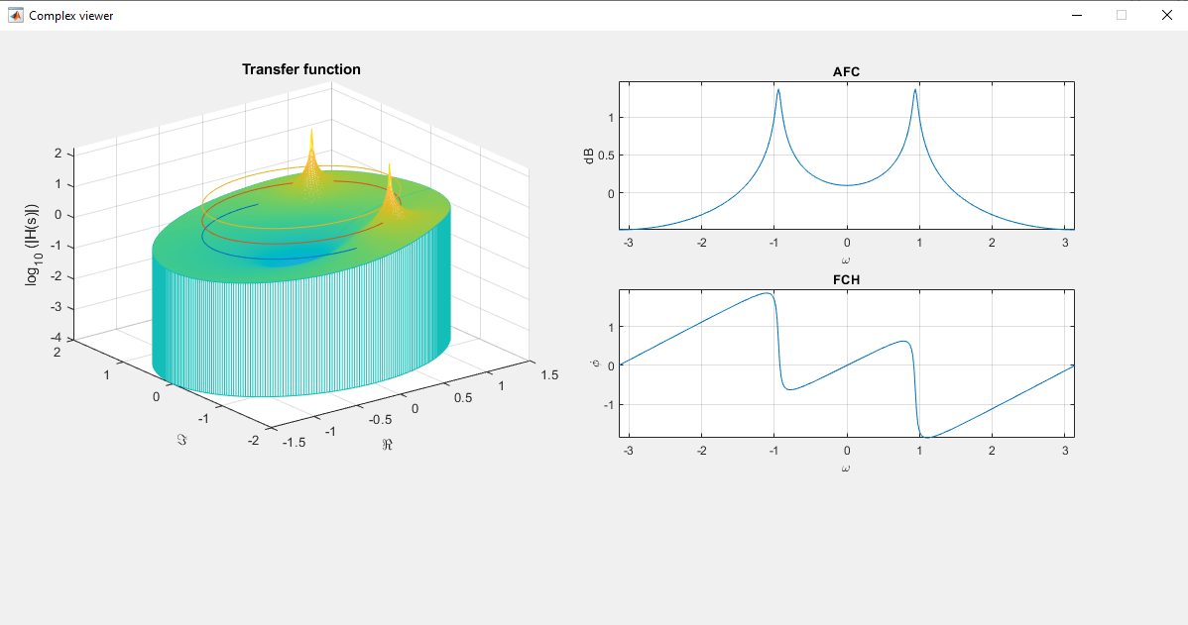

# ЗАКЛЮЧЕНИЕ

В данной работе были рассмотрены основные понятия о –преобразовании и преобразовании–Лапласа, был разработан скрипт MATLAB для визуализации –преобразования и преобразования–Лапласа, а также частотных характеристик, были исследованы разработанные в ДЗ1 цифровые фильтры и приведены их характеристики.

Характеристики в –преобразовании и преобразовании–Лапласа совпали друг с другом и с математической моделью, что говорит о правильности работы скрипта.

Частотные характеристики в –области представляли собой бесконечную повторяющуюся последовательность, что свидетельствовало о периодичности системы. Также это наглядно показало процесс перехода от – к –области. Так как в –области КЧХ представляет собой единичную окружность, а в области оно преобразуется в ось частот. Данный процесс можно представить как скручивание –области по оси частот в единичную окружность, теперь уже –области с центром в точке ноль и соответствующим сворачиванием подобластей (полуплоскостей –области).

Итогом данной работы является программа на языке программирования MATLAB для визуализации модели –преобразования, преобразования Лапласа, передаточной функции цифровых и аналоговых систем, а также приведённые визуализации и анализ моделей разных типов фильтров.

# СПИСОК ИСПОЛЬЗОВАННЫХ ИСТОЧНИКОВ

1. Баскаков С.И. Радиотехнические цепи и сигналы, М./Высшая школа,

1983, с.

2. Карташов В.Г. Основы теории дискретных сигналов и цифровых

фильтров. М.: Высшая школа, 1982г. 109с.

3. Гиллемин Э.А. Синтез пассивных цепей. М. 1970.

4. Рабинер Л, Гоулд Б. Теория и применение цифровой обработки

сигналов. М.:Мир, 1978.